死亡面前 没有特权

屈颖妍 [有理儿有面](javascript:void(0);)

**有理儿有面**

微信号 youli-youmian

功能介绍 你说是不是

2021-04-29[原文](https://mp.weixin.qq.com/s?__biz=Mzg3MjEyMTYyNg==&mid=2247529149&idx=2&sn=be9e19c51de756c0e3f1a73ac8217e49&chksm=cef626c8f981afde60223148e158599599da173fa4b3279c3bcbedc772c3c3ff4aacb7b4482d&scene=27#wechat_redirect&cpage=39) 发表于

收录于合集





**全文共968字，图片1张，预计阅读时间为3分钟。**

**文章发于“有理儿有面”（youli-youmian），欢迎大家在朋友圈和微信群转发。**

**公众号及其他平台转载请在后台留言。**



▼

本文作者：香港资深媒体人 屈颖妍

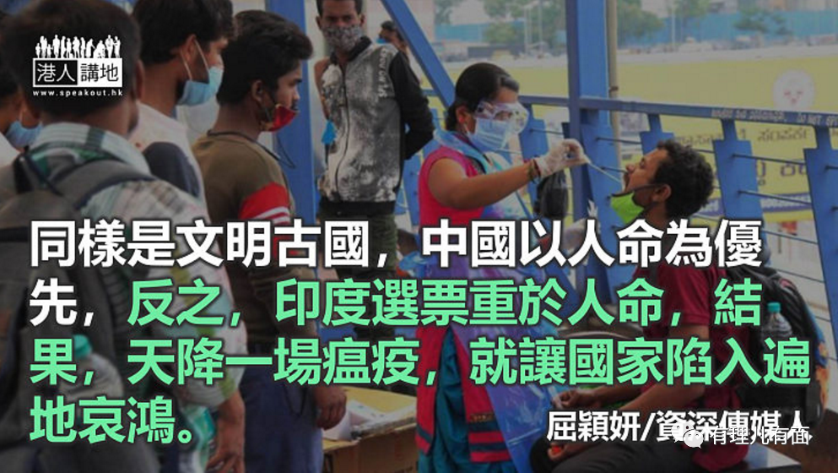

不少朋友把印度列入“请都不去”行列，我的看法不一样。

多年前我去印度旅游，离开时跟朋友约定：“有机会一定再来，还要带女儿来。”

作为一个旅行地，印度其实很美，它的古迹，保留了原始风味，文明古国，果然名不虚传。时间关系，有些地方赶不及去，但听听都神往，譬如拉加斯坦邦的四色之城，四座城市被涂上四种颜色，我只去了粉红色的斋浦尔，还有蓝色、白色及金色之城都未有机会去。

但作为一项教育旅游，印度又真是一个活教材。贫富悬殊，不用感受、不必讲解，身在福中的香港年轻人，去过就明白了。

我们住的酒店五、六星，美轮美奂到不得了。早午晚都是自助餐，丰盛度是一百分。然而，六星酒店门口除了有扯你衫尾的乞丐，还有几头“摷”垃圾桶的牛，骨瘦如柴。

富者愈富，贫者愈贫，这就是我的印度印象。

原来，一场新冠疫情，更让这贫富不均的民族走上绝路。

日前，印度连续四日刷新全世界新冠病例最高纪录，单日确诊人数由每日1万激增至31万，感染者大多是年轻人。据《印度快报》分析孟买病例，发现当中90%来自中高产阶级，只有10%感染者来自贫民窟。全国目前不分贫富贵贱，都一样找不到病床、没足够氧气、遗体挤不进火葬场……

印度出现第二波海啸式疫情，医疗系统面临崩溃。从前有钱人一有重病就会飞到外国就医，偏偏这病毒令世界隔绝，西方国家更已禁止印度航机入境，多有钱的富豪，都无一幸免地与贫民睡在同一病床上绝望。

死亡面前，没有特权，孟买市政委员证实：“这次疫症再爆发，病例主要来自公寓大厦，而不是贫民窟。”

原来，去年第一波疫情来袭时，贫民窟是重灾区。根据2020年的血清调查，因染过疫，孟买贫民窟已有一半人口具新冠抗体。反而富人是最没抗体的一群，瘟疫重来，他们一染就中招。

至于瘟疫为何掀起第二波，先是因为3月11日开始的盛大宗教集会“大壶节”，这是印度三年一度的盛事，信众会聚集在恒河沐浴晨祷，连续一个月，已有过亿人参与，成为世上最厉害的超级传播事件。

另外，印度3、4月共有292个地方议会选举要进行，即使疫情已失控，甚至有三名西孟加拉国邦候选人死于新冠，但总理莫迪仍以“民主”为优先，不单没中止选举，更带头不戴口罩参加造势集会。

什么因，就会种出什么果，同样是文明古国，中国以人命为优先，无论贫富，国家都倾力相救。反之，印度崇尚民主，选票重于人命，贫富问题从来不是国之重任，结果，天降一场瘟疫，就让国家陷入遍地哀鸿的境地。

原文转载自《大公报》 2021年4月28日

本文转自港人讲地

**图片来自网络**





**关注公众号：**

**有理儿有面**

**理   性｜   揭   秘｜   探   讨**







### 精选留言

用户设置不下载评论